Lampiran 3
DOKUMENTASI BERSAMA INFORMAN

Wawancara dengan Pdt Andarias Tangibali, S.Th
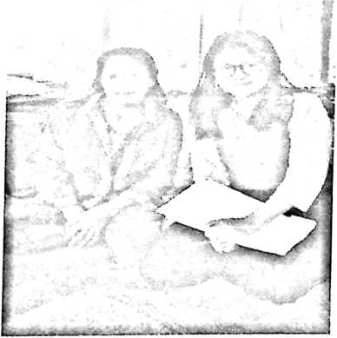
Wawancara dengan Penatua Kristina Banne La’bi

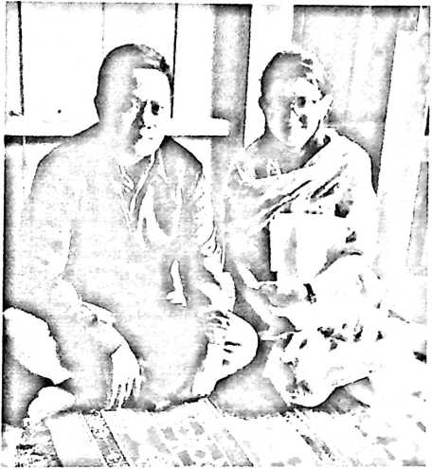
Wawancara dengan Diaken Yunus
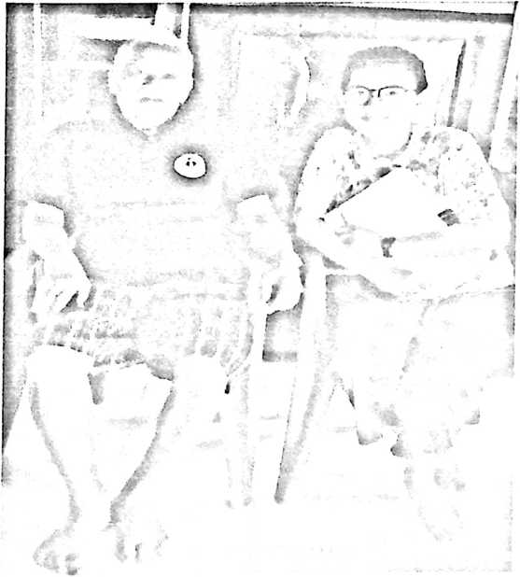
Wawancara dengan usia lanjut Thomas Palombu

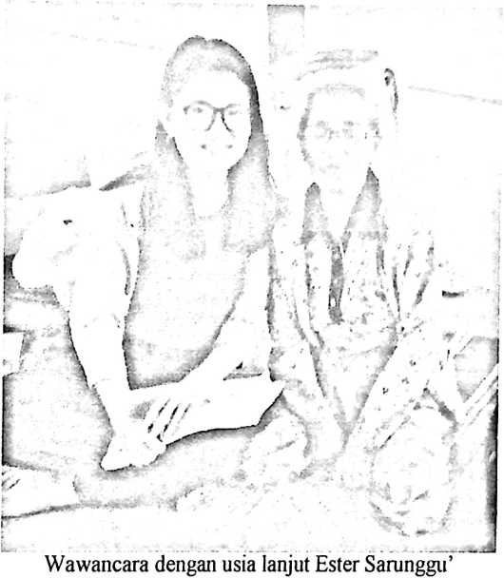

Wawancara dengan usia lanjut Dina Bumbunga’

